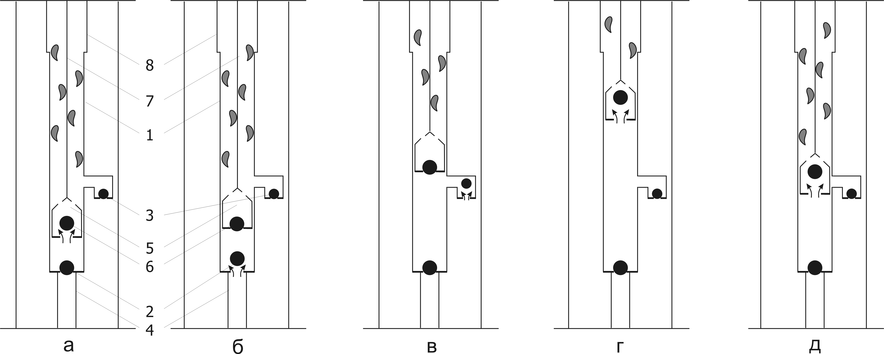

Рис. 6. Конструктивная схема насоса НРП-44 при различном положении плунжера

